КНИГИ – ФИТНЕС ДЛЯ МОЗГА
Большое разнообразие гаджетов, компьютерных игр, аудиокниг постепенно превращает чтение как таковое в «не интересное» занятие для молодого поколения. Вместо художественной литературы родители покупают детям игровые приставки, разрешают бесконтрольно смотреть телевизионные программы, тормозящие развитие мозга. Гораздо проще получать информацию из коротких сообщений, снабженных массой визуализированного сопровождения.
К слову сказать, по данным фонда «Общественного мнения» Россия уже давно перестала быть самой читающей страной, а 44% граждан вообще за год ни разу не открыли книгу. Это и понятно – малыши сейчас, практически рождаются в руках с сенсорным телефоном, да и взрослые постепенно переходят на пассивное восприятие информации из электронных устройств.

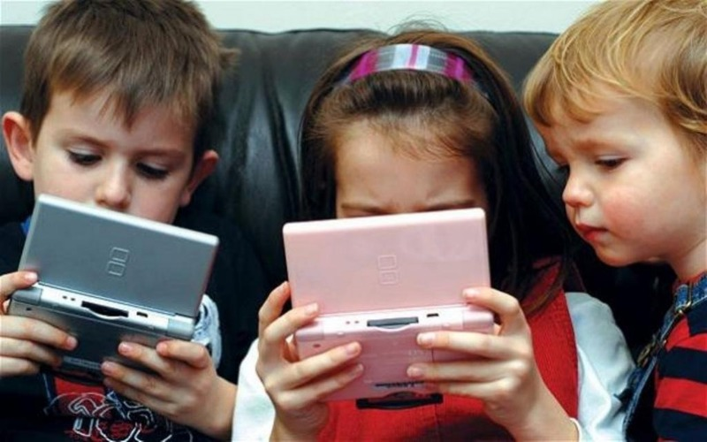
ЗАЧЕМ ДЕТЯМ НУЖНО ЧИТАТЬ?
Между тем, ученые доказали, что чтение в течение 6 минут, снижает уровень стресса более чем в 2 раза. Прослушивание спокойной музыки и пешие прогулки – лишь на втором и третьем месте в снятии стресса.
Исследователи из Великобритании утверждают, что чтение приносит для организма такую же пользу, как и фитнес для мышц, потому как во время этого процесса человек упражняет весь мозг.
В сером веществе происходят совершенно разные процессы, в случае если вы читаете для удовольствия и если стараетесь выучить информацию, например, для сдачи экзамена. Ученые провели исследования и выяснили, что в момент перехода от обычного чтения к желанию детально запомнить текст в голове начинается активное кровообращение и полностью меняется вид нервной деятельности. Кровь доходит до тех участков мозга, которые отвечают за познание и концентрацию внимания. Любой вид неврологической нагрузки полезен для мозга, он активизирует кровообращение, улучшает питание тканей.

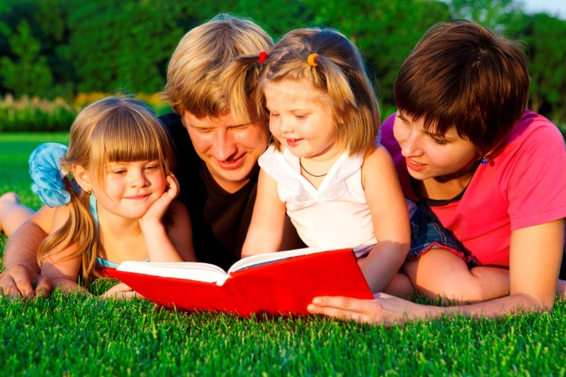
В ЧЕМ ОСНОВНАЯ ПОЛЬЗА ЧТЕНИЯ?
Польза книги для детей не подлежит сомнению. Дети очень любят, когда им читают. Именно от родителей малыш слышит первые стихи и сказки, и если родители не игнорируют чтение даже самым маленьким, то с весьма большой вероятностью книга вскоре станет лучшим другом ребёнка. Почему? Потому что книга:
- расширяет представление ребёнка о мире
- знакомит со всем, что окружает ребёнка: природой, предметами и т. п.
- влияет на формирование предпочтений и читательских вкусов ребёнка
- развивает мышление — как логическое, так и образное
- расширяет словарный запас, память, воображение и фантазия
- учит правильно составлять предложения.
Дети, которым родители читают вслух регулярно, начинают понимать структуру литературного произведения (где начало, как разворачивается сюжет, в каком месте наступает конец). Благодаря чтению ребёнок учится слушать – а это немаловажно. Знакомясь с книгами, ребёнок лучше узнаёт родной язык.
Обычно дети с нетерпением ждут, когда родители им почитают. Чтение вслух имеет большое значение и для тех детей, которые могут уже и сами прочесть книжку. Семейное чтение это залог благополучия, способ общения между родителями и детьми, метод воспитания и хороший досуг. Именно поэтому у мамы и папы всегда должно находиться время, чтобы почитать детям.
Психологи считают, что дети, которым читают книги родители, эмоционально уравновешены и уверенны в себе.
Вот что происходит в моменты совместного чтения:
- Дети, которым часто читают, чувствуют близость, защищённость, безопасность. Таким детям гораздо комфортнее жить, нежели тем, кто лишён радости чтения.
- Во время совместного чтения у детей формируется нравственное отношение у миру. Герои книг совершают разнообразные поступки, попадают в ложные ситуации, принимают решения – всё это ребёнок может обсудить с родителем, формируя при этом понимание добра и зла, дружбы и предательства, сочувствия, долга, чести.
- При активном слушании ребёнок ярко представляет себе то, о чём повествуется, и переживает. В эти моменты он эмоционально развивается и, нередко отождествляя себя с главным героем, преодолевает собственные страхи.
- Слушая литературное произведение, ребёнок наследует разнообразные модели поведения через книгу: например, как стать хорошим товарищем, как достичь цели или как разрешить конфликт. Роль родителей здесь – помочь сравнить ситуации из сказки с ситуациями, которые могут произойти в реальной жизни.

КНИГА – КЛЮЧ К РАЗВИТИЮ РЕБЕНКА
Польза чтения книг для детей очень велика. Раннее детство и дошкольный период – время, которые нужно не упустить, чтобы заложить в ребёнка самые ценные качества, ведь именно в это время формируется внутренний мир ребёнка. А здесь хорошим помощником выступает книга, которая помогает формировать мировоззрение ребёнка, его нравственность, ценности, общий уровень культуры.
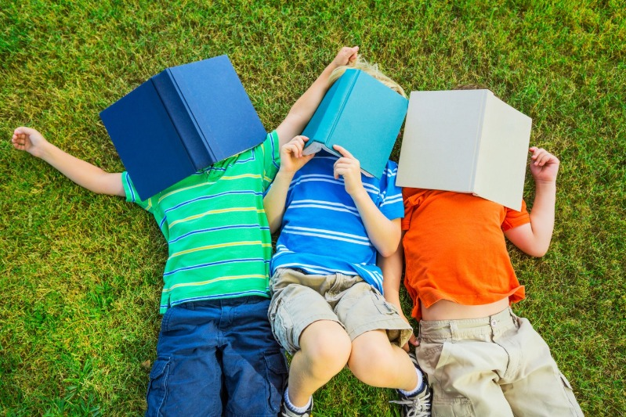
Из первых книжек самые маленькие узнают о правилах вежливости и основах здоровья, а также о самых простых правилах жизни. Малышам часто читают короткие фольклорные произведения, незатейливые стихи, народная мудрость в которых представлена в доступных крохам формах.

Книга - это воспитатель человеческих душ. Она является одним из источников информации, который дети используют для самообразования.
Малыш растёт, а это значит, что каждый день его ждёт всё больше новых впечатлений, он активно познает мир и совершает множество волнующих открытий. Получает всё больше разнообразной информации необходимой ему для дальнейшего правильного физического, психического и умственного развития. Новые знания дети получают от окружающих их людей, в первую очередь от родителей и близких родственников, а также из книг и мультфильмов.
Учёными установлено, что ребенок, которому систематически читают, накапливает богатый словарный запас, так как слышит больше слов. Читая вместе с мамой малыш не только узнает что-то новое, но и активно развивает воображение и память, а порой усваивает важные жизненные уроки. Любящие родители очень серьёзно подходят к вопросам воспитания. Понимая, что именно чтение выполняет не только познавательную, эстетическую, но и воспитательную
функцию, родители с раннего возраста читают детям книжки. Но не все книги
можно читать детям, даже, если они детские, очень важно при выборе книг
психологические особенности ребёнка, его интересы.
Разнообразие детских книг в магазинах удивляет, но не всегда радует, так как выбрать достойную, а главное, полезную книгу очень сложно. Важно не поддаться первому желанию и не выбирать по яркой окраске и красивым картинкам. Помните, что в любой книге, в том числе и детской самое главное - это содержание. Лучше всего заранее знать, что нужно читать ребёнку данного возраста, правильно выбрать для ребёнка издание, которое будет ему полезно и интересно, необходимо знать возрастные особенности развития малышей.

Для того чтобы ребёнок полюбил книгу, родителям нужно сильно потрудиться и быть во всём примером.
Чаще говорите детям о ценности книги.
Вы - главный пример для ребёнка, и если вы хотите, чтобы ваш ребёнок читал, значит, стоит тоже некоторое время проводить с книгой.
Посещайте вместе библиотеку.
Радуйтесь успехам малыша, а на ошибки в чтении не заостряйте внимания.
Чаще устраивайте семейные чтения.
